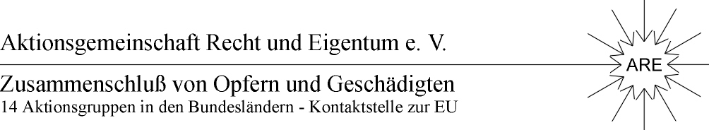

17.08.2011
An die Mitglieder und Mitstreiter der ARE
und Freunde und Förderer unserer Rechtsstaatler-Allianz.

E i n l a d u n g

Sehr geehrte Damen und Herren,
Liebe Freunde und Mitstreiter,

zum achten Mal werden wir in Kyritz zu unserer inzwischen traditionellen Gedenkfeier anlässlich der 66. Wiederkehr des Geschehens vom September 1945 zusammenkommen, als der KPD-Vorsitzende Pieck mit der Verkündung der „Demokratischen Boden- und Industriereform“ das bis heute folgenreiche Kapitel der Verfolgungen, Enteignungen und Vertreibungen einleitete.

Unser diesjähriges Treffen am Bodenreform-Denkmal in Kyritz findet wie immer in würdiger Weise mit einer Kranzniederlegung, mit kurzer Andacht und einer musikalischen Umrahmung statt.
Wir möchten Sie hierzu herzlich – aber auch eindringlich – einladen.

Wir treffen uns am Sonnabend, den 03. September 2011
um 15 Uhr beim „Bodenreform- Denkmal“ Perleberger Straße, Kyritz

Nach der Eröffnung und Kranzniederlegung für die Opfer der Verfolgungen im Zusammenhang mit den Ereignissen nach dem 02. September 1945 folgt eine christliche Andacht von Superintendent i. R. Dr. Ulrich Woronowicz und eine Würdigung im Gedenken an die Opfer der „Speziallager“.
Am 03. September vor genau einem Jahr ist unser lieber und besonders wertgeschätzter Mitstreiter, Jürgen Gruhle, von uns gegangen. Sein Ableben hat in seinem familiären Umfeld, sowie auch in unseren Reihen eine große Lücke hinterlassen.
Aus diesem Grunde sein Andenken einen besonderen Anteil im Rahmen unseres diesjährigen Gedenkens haben.

Ab 17 Uhr findet dann ein Empfang im Schloss Kampehl statt.
Hierbei soll der zweite Teil des Tagebuchs von Ulrich Woronowicz vorgestellt werden.

Wir bitten, schon aus organisatorischen Gründen, um eine Teilnahmebestätigung
und verbleiben für heute
mit freundlichen Grüssen

Ihr ARE-Team und
Manfred Graf v. Schwerin

